單元名稱：披薩真好吃 日期： 年 月 日 學生:＿＿＿＿＿ 教師:＿＿＿＿＿
題目 | 學生反應 | 特別的反應
請在youtube搜尋～披薩歌  https://www.youtube.com/watch?v=uzkZxRtLmXg  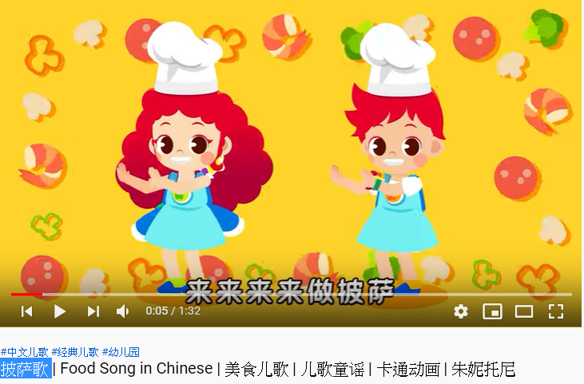  播放披薩歌影音，再協助孩子拿簡單樂器(手搖鈴)伴奏。 | □喜歡
 | □沒感覺
 | □不喜歡
簡易披薩DIY>>  準備製作材料，先讓學生聞聞各式材料的香氣，協助孩子將各式材料放置厚片麵包上，進烤箱烘烤即完成，製作時可搭配歌曲，最後讓孩子品嚐成品。  作法影片: https://www.youtube.com/watch?v=VSFQCVTGwGg  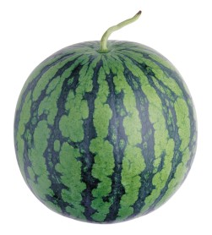  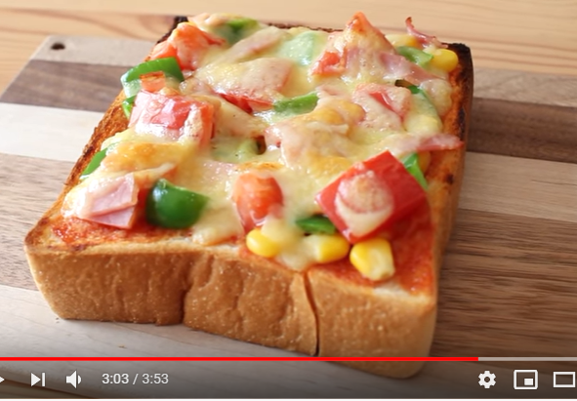 | □喜歡
 | □沒感覺
 | □不喜歡

工作檢核表
姓名 | 目標工作 | 完成打○ | 特別的反應
賴姿安 | 能在肢體協助下拿抹布將桌子擦乾淨
黃子丞 | 能肢體協助下伸手抓握器具(如烤盤、湯匙等)
謝提安 | 能專注於學習活動或操作工作，穩定持續8分鐘
沈歆媛 | 能肢體協助下伸手抓握器具(如烤盤、湯匙等)

